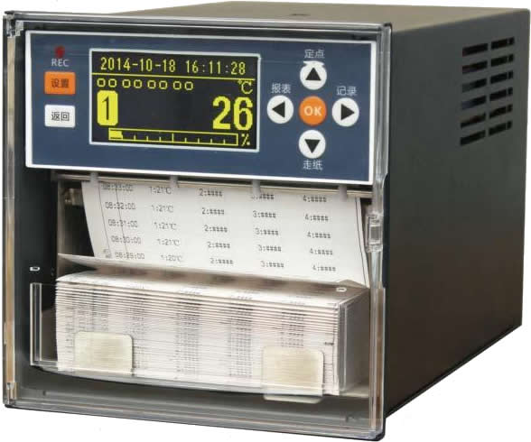
WPR12R系列有纸记录仪的基本性能
■ 显示功能：画面信息丰富，可同时显示时间、数据、棒图、报警等，支持定点和循环显示。
■ 输入功能：最多8通道万能输入，可输入电流、电压、热电偶和热电阻等多种输入信号。
■ 记录功能：采用进口热敏打印机，无笔墨消耗，无笔位误差，抗震动；在104mm内有832个热印点；对测量值进行曲线记录和数字记录；记录曲线同时打印标尺刻度和各个通道标记。
■ 实时时间：高精度时钟，掉电也不影响正常计时。
■ 曲线迁移功能：通过对记录边界的设定，可使不同通道的曲线记录分离开。
■ 走纸速度：10~2000mm/h自由设定。
■ 配电输出：可选配最多1路DC24V/60mA配电输出。
■ 附加功能：可选配报警、变送、通讯、USB接口功能。
WPR12R系列有纸记录仪的选型代码
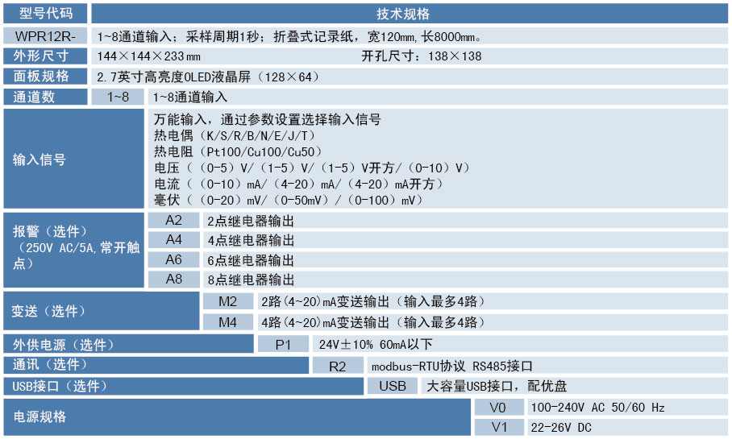
关键词：有纸记录仪、有纸温度记录仪器、压力有纸记录仪、温湿度有纸记录仪、温度有纸记录仪、江苏温度有纸记录仪、带显示有纸记录仪、多通道无纸记录仪、便携式有纸记录仪、PT100有纸记录仪、有纸温度记录仪、温湿度记录仪、有纸温湿度记录仪、有纸湿温度记录仪、有纸记录仪表、有纸记录仪器、八通道有纸记录仪、无纸温度记录仪、温度湿度记录仪、无纸记录仪器

